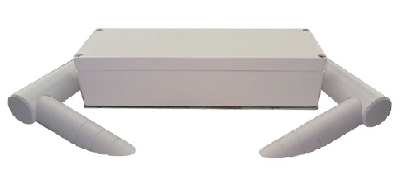
VS2k-UMB能见度传感器
LUFFT
VS2k-UMB能见度传感器可测量10m～2000m的能见度，非常适合高速公路、公路或桥梁上的道路交通应用。提供校准装置（可选）。VS2k UMB是通过软件UMB Config Tool配置工具配置的：读取/更改当前配置，校准，读取实时测量数据，存储或载入设备的配置。测量结果可以通过通讯协议传送 (Lufft UMB 协议)。
产品特点
- 工作原理：45°前散射光技术
- 量程10m- 2000m，适用于道路交通领域
- 海水防护外壳，使用寿命长
- 可选配现场校准仪，校准简单方便
- 开放的通讯协议，方便在现有的系统里进行集成
- 具有镜头污染检测的功能
- 结构设计能防御蜘蛛
产品应用
- 道路交通天气监测
- 机场、沿海地区天气监测
- 风机控制
技术参数
- 测量原理：45°前散射
- 能见度测量距离: 10m～2000m
- 测量单位：m
测量精度：±10%
- 输出信号：RS485（2线制，半双工）和4～20mA
- 数据更新速率：1分钟
- 防护等级： IP66
- 尺寸大小： 500*230*80mm
- 重 量：约4kg
- 电缆长度： 10m（标配）
- 工作温度: -40~+60°C
工作湿度: 0~100%RH
- 存储温度：-40~+70°C
- 供电电压: 20～30VDC; 典型24VDC
- 电 流：< 200mA (当电机运行和电流输出激活工作状态),
- 约100mA（正常模式下及RS485 输出）
- 功 耗：典型3W; 最高10W

